
«Закладчики» тоже плачут…

Наркомания и наркобизнес – это «тихая» война против человечества, где наркотики являются смертельным оружием, уносящим жизни и ломающим судьбы наших детей.
Уважаемые родители!

Несмотря на принимаемые меры, все больше несовершеннолетних вовлекается в незаконный оборот наркотических средств и психотропных веществ.

Организаторы наркобизнеса обещают подросткам быстрый и, главное, безопасный доход, не требующий больших усилий. Увы, как показывает практика, «закладчикам» достаются лишь большие сроки, сломанные судьбы и не сбывшиеся мечты. По сути, молодые люди даже не успевают насладиться заработанными деньгами – карьера в сомнительном бизнесе длится не более пары месяцев. На место задержанных, «отработанных сотрудников» набираются новые и все повторятся заново. | 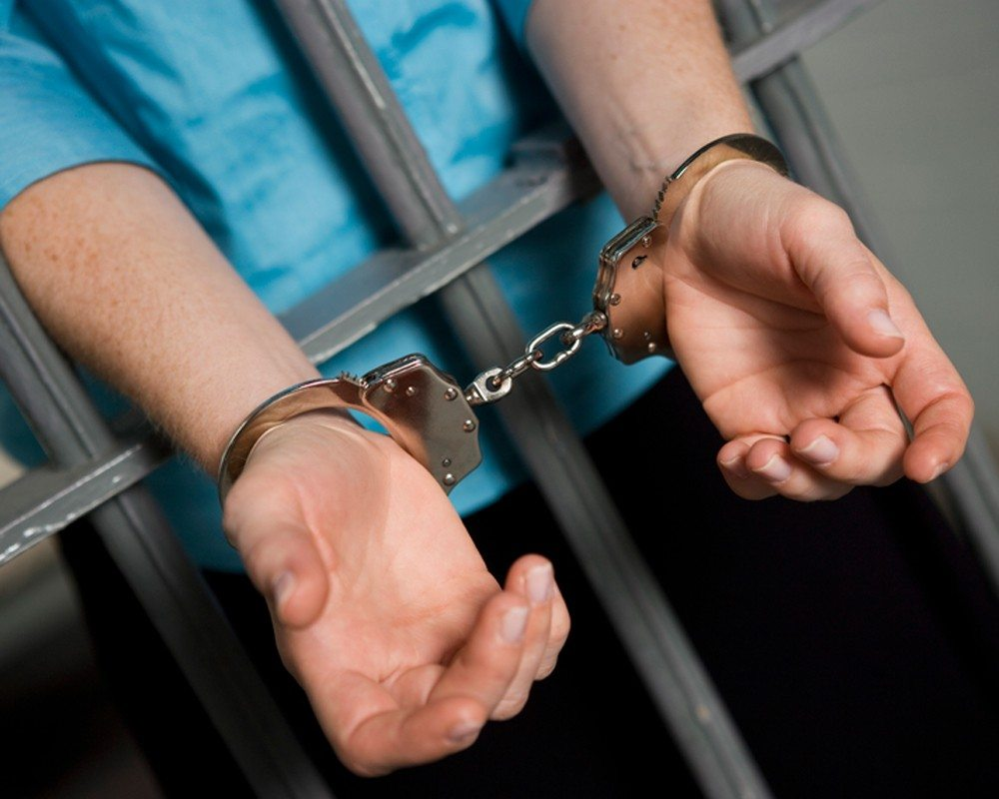

Уважаемые родители!
Наступил тот переломный момент, когда необходимо объединиться в борьбе с наркоманией и наркобизнесом. О чем бы вы ни говорили с детьми, постарайтесь ненавязчиво дать им хотя бы один совет из области соблюдения правил личной безопасности и правопослушного поведения. Будьте настоящим другом своему ребенку. И чем раньше вы начнете обсуждать эти вопросы с детьми, тем лучше. Ведь, как правило, в 15 или 16 лет они уже могут получить предложение о «трудоустройстве».
Спасем вместе наших детей от роковой ошибки.

